Реферат
з зоології
1. Особливості анатомічної будови тваринної клітини.
2. Основні тканини тваринного організму.
3. Органи багатоклітинних організмів.

1.
Зоологія — це біологічна наука, яка досліджує будову, життєдіяльність, різноманітність та поширення тварин, а також їхнє значення у природі й житті людини.
У тварин ззовні від мембрани с лише тоненька пружна оболонка - глікокалікс, тому клітини тварин часто здатні до утворення виростів (несправжні ніжки або псевдоподії, якими вони захоплюють тверді частки.
Фагоцитоз - здатність клітини до захоплення твердих часток.
Гетеротрофні організми – організми, що живляться органічними речовинами.
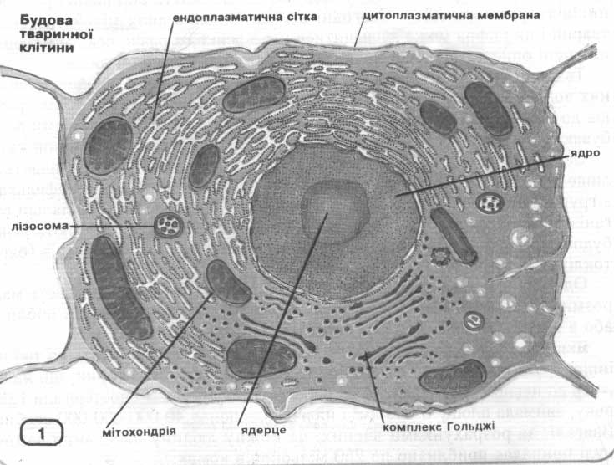

Висновки:
Тварини - особливе царство організмів, яке за кількістю видів перевищує всі інші разом узяті царства.
Тварини - це переважно рухомі еукаріотичні організми, що живляться органічними речовинами.
Тваринна клітина мас тоненьку клітинну стінку (глікокалікс), часто здатна до поглинання твердих часток (фагоцитозу), не має хлоропластів і вакуолей із клітинним соком.
Серед тварин є одноклітинні, колоніальні й багатоклітинні види

2.
Тіло багатоклітинних тварин побудоване із тканин.
Тканина, - це сукупність клітин і міжклітинної речовини, які подібні за будовою та виконують однакові функції
Епітеліальна тканина складається з одного або кількох шарів клітин і майже не містить міжклітинної речовини. Вона покриває поверхню тіла та вистилає порожнини органів, виконуючи захисну, секреторну (епітелій залоз, який утворює різні необхідні організму речовини – секрети) газообмінну (епітелій легень), всисну (епітелій ворсинок кишечнику) та деякі інші функції
Сполучна тканина характеризується тим, що до її складу входять клітини, розкидані у великій масі міжклітинної речовини. Ця тканина утворює такі опорні системи організму, як скелет, сухожилля, входить до складу всіх органів, з'єднує різні види тканин і забезпечує їхнє живлення, транспортує різні речовини, захищає організм та окремі органи від паразитів й отрут, а також від механічних ушкоджень.
М'язова тканина складається з м'язових клітин, які здатні до сприйняття подразнень, що надходять від нервової системи, і відповідають на них скороченням. Завдяки м'язовій тканині здійснюються різні типи рухів організму в цілому та окремих його частин.
М'язова тканина також виконує опорну функцію, підтримуючи весь організм та окремі його органи у певному положенні, захищає внутрішні органи (напр., шкірно-м'язовий мішок червів). М'язова тканина залежно від особливостей будови може бути гладенькою і поперечносмугастою.
Нервова тканина здатна до сприйняття подразнень і забезпечує реакцію організму на них. Сприйняття подразнень здійснюється особливими утвореннями нервової тканини - рецепторами. Нервова тканина складається з нервових клітин - нейронів, які здатні сприймати подразнення і проводити збудження (нервові імпульси).

3.
До підцарства належать багатоклітинні тварини. Клітини, що їх складають, різні за своєю будовою, функціями і утворюють тканини, з яких в свою чергу утворюються органи та системи органів. Підцарство Багатоклітинні тварини налічує близько 30 типів, з яких у шкільному підручнику розглядається сім (Кишковопорожнинні, Плоскі черви, Круглі черви, Кільчасті черви, Молюски, Членистоногі, Хордові).
Тип Кишковопорожнинні об'єднує понад 9 000 видів тварин - переважно представників солоних водойм.
У процесі ембріонального розвитку у кишковопорожнинних закладається два зародкових листки: ектодерма та ентодерма. Надалі з цих зародкових листків у тварини формуються два шари клітин: зовнішній (ектодермальний) та внутрішній (ентодермальний) Клітини цих двох шарів виділяють драглисту безструктурну речовину мезоглею, яка виповнює простір між ними.
Кишковопорожнинні характеризуються променевою (радіальною) симетрією. Характерною для типу Кишковопорожнинні є наявність жалких клітин, які слугують їм для ураження здобичі та для захисту у кишковопорожнинних спостерігаються дві основні життєві форми поліпи та медузи.
У поліпів здебільшого видовжене тіло, на верхньому кінці якого знаходиться ротовий отвір, оточений віночком щупалець, а на нижньому - підошва. Звичайно вони ведуть прикріплений або малорухливий спосіб життя Представлені як поодинокими формами (напр., гідра), так і колоніальними (напр., морські коралові поліпи).
Медузи, на відміну від поліпів, як правило, ведуть плаваючий спосіб життя. Тіло в основному має форму парасольки або дзвона. Кишкова порожнина у медуз набуває вигляду системи канальців (кишково-судинна система). Поділ на медуз та поліпів не систематичний. Часто протягом життєвого циклу одного виду (напр., аурелії) відбувається закономірне чергування поліпоїдного та медузоїдного поколінь.
Поліпи розмножуються переважно вегетативне (брунькуванням). Якщо брунька залишається на тілі материнської особини, утворюються колонії поліпів. Медузи звичайно розмножуються статево.
Довжина тіла плоских червів складає від долей міліметра до тридцяти метрів (напр., у стьожака - паразита кишечника кашалотів).
У плоских червів, на відміну від кишковопорожнинних, значно ускладнена організація. Так, у процесі ембріонального розвитку в плоских червів закладаються не два, а три зародкові листки, тобто окрім ектодерми і ентодерми закладається і мезодерма. У плоских червів присутні чітко виражені тканини, характерні для багатоклітинних тварин, з яких формуються органи.
Покриви плоских червів становлять собою шкірно-м'язовий мішок (таку назву має сукупність епітелію та розташованих під ним декількох шарів м'язів). Він складається з одношарового епітелію та двох-трьох шарів м'язів, що знаходяться під ним.
Плоскі черви не мають порожнини тіла, проміжки між їхніми органами заповнені паренхімою (різновид сполучної тканини). Паренхіма здійснює різноманітні функції: запасання поживних речовин, їхній транспорт та функцію виділення. Крім того, паренхіма виконує опорну функцію, підтримуючи форму тіла черв'яка. Паренхіма від спинної частини тіла до черевної пронизана пучками м'язів.
Травна система плоских червів складається з ротового отвору та двох відділів кишечнику - переднього, представленого глоткою, та середнього, сліпо замкненого. Неперетравлені рештки їжі, як і у кишковопорожнинних, викидаються через ротовий отвір. У деяких паразитичних плоских червів (напр., у стьожкових) травна система взагалі відсутня і поживні речовини надходять через покриви.
Видільна система складається з системи канальців, що починаються в паренхімі клітинами зірчастої форми, від яких у їхній просвіт спрямовані війки. Завдяки роботі цих війок продукти виділення проганяються крізь систему канальців і виводяться назовні через видільні пори. Оскільки дихальна система у плоских червів відсутня, дихають вони усією поверхнею тіла, а для тих, що паразитують у внутрішніх органах людини або тварин, властиве анаеробне дихання.
Круглі черви характеризуються двобічною симетрією їхнє тіло найчастіше має веретеноподібну форму, округлу на поперечному розрізі. Розміри первиннопорожнинних коливаються від незначних (0,3-1 мм) до 8 м (напр., у паразита плаценти кашалота)
Покриви круглих червів представлену шкірно-м'язовим мішком, який складається зі щільної багатошарової кутикули, що має складну будову, гіподерми та м'язів.
Кутикула - шар щільної речовини, що вкриває поверхню клітин епітелію і є продуктом їхнього виділення. Під кутикулою знаходиться гіподерма (епітеліальна тканина) і один шар поздовжніх м'язів. Звичайно м'язи випинами гіподерми поділяються на чотири поздовжні стрічки. По черзі скорочуючи спинні та черевні стрічки м'язів, черв'яки можуть рухатися, хвилеподібне вигинаючи тіло. При цьому кутикула відіграє роль розгинача м'язів: за рахунок скорочення м'язів тіло згинається, а при їхньому розслабленні кутикула, завдяки своїй пружності, розгинає тіло черв'яка.
На відміну від представників типу Плоскі черви, у представників типу Круглі черви є первинна порожнина тіла.
У первиннопорожнинних порівняно з плоскими червами ускладнена будова травної системи. У них, окрім переднього і середнього відділів, є задній відділ кишечнику, який закінчується анальним отвором Як і плоскі черви, первиннопорожнинні позбавлені дихальної та кровоносної системі

Висновки
Таким чином, порівняно з представниками інших типів червів кільчасті черви мають вищий рівень організації: у них присутня вторинна порожнина тіла, ускладнюються травна, нервова системи, розвинена кровоносна система.
Молюски - несегментовані вториннопорожнинні безхребетні тварини, тіло яких складається з голови, тулуба та ноги.
Тіло молюсків вкрите шкірною складкою – мантією. Між цією складкою та тулубом утворюється мантійна порожнина. Завдяки залозистим клітинам у більшості з них формується захисна черепашка.
У молюсків порівняно з кільчастими червами ускладнюється травна система (наявність травних залоз слинних та печінки) та кровоносна (утворюється центральний пульсуючий орган - серце). Добре розвинена дихальна система представлена зябрами або легенями.
Література:
1. О.С.Батуєв, М.А. Улянкова, Т.В. Іванова. „Зоологія” для школярів та абітурієнтів.
2. А.М.Орхіменко, Е.В.Шухова, „Хрестоматія із зоології”.
3. Ю.Г.Вервес, П.І.Баган, В.В.Серебряков. „Зоологія”.
4. Е.Г.Бровника, Н.І.Кузьміна „Уроки зоології”.

